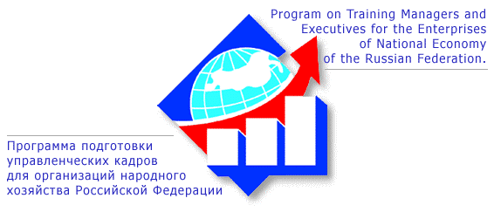

Министерство экономического развития Республики Карелия до 15 мая 2013 года проводит набор претендентов из числа руководителей высшего и среднего звена (кроме государственных и муниципальных служащих) на обучение по Президентской Программе подготовки управленческих кадров в возрасте до 40 лет, с высшим образованием, трудовым стажем не менее 5 лет, управленческим стажем не менее 3 лет, со знанием иностранного языка.
Дополнительная информация по телефонам 792-327, 792-395, 792-396 и на сайте: gov.karelia.ru/ Исполнительная власть/Министерство экономического развития/Президентская Программа подготовки управленческих кадров.

